江东·梧桐里、江东·悦海项目营销活动策划执行服务合同
合同编号：[ ]
发包人（以下简称“甲方”）：
公司名称：海口市君实综合开发有限责任公司
统一社会信用代码：91460000MA5TL6AD32
经营地址：海南省海口市江东新区江东大道202号江东大厦B座3层
法定代表人：方志斌
联系方式：0898-36323320
承包人（以下简称“乙方”）：
公司名称：
统一社会信用代码：
经营地址：
法定代表人：
联系方式：
鉴于：
乙方为[活动策划]的合法经营者，具备提供[活动策划执行和服务]的资质和能力。
双方经友好协商，根据《中华人民共和国民法典》及相关法律法规，就[甲方委托乙方提供营销活动策划执行提供专项服务]达成如下协议：

第一条 标的、数量
1.甲方受项目公司委托代为签署本合同（授权委托书详见附件4），包括以下公司（以下简称项目公司）：海口江东新区城市投资有限公司、海口市恒睿安居置业有限公司。
乙方明确知悉并认可，甲方系依据授权书（附件4）与乙方签订本合同开展相关服务活动；除甲方另行书面确认承担付款义务外，本合同项下所产生的费用由各项目公司分别承担并向乙方支付乙方应依据经甲方盖章确认的《服务验收报告》及对账结算文件向对应的的项目公司主张价款，甲方不承担付款义务亦不承担任何连带清偿责任，乙方不得以任何理由向甲方或其他非费用承担主体主张不属于其承担的费用。
2.服务地点：海南省海口市江东·梧桐里项目及江东·悦海项目。
3.服务内容：甲方委托乙方负责江东·梧桐里及江东·悦海项目营销活动服务的策划、组织和执行，以及与合作事项相关的活动整体策划方案（如需）、活动场地布置、物料准备、茶歇服务、人员及道具、活动流程、演绎节目等工作。
4.标的物信息及交货价格明细：详见附件1《活动报价清单》。
5.服务要求：乙方以江东·梧桐里、江东·悦海项目营销活动策划与执行的相关服务应以甲方的现场工作计划为前提，乙方在每场活动正式开始前提前进行搭建，确保相关准备工作不影响当天活动正常举办。乙方必须派人员进行质量跟踪，并及时向甲方每场活动的负责人汇报工作进展情况。

第二条 服务期限
服务期限为自本合同签订之日起，至本合同约定的活动计划或合同金额执行完毕为止（具体开始时间及周期安排以甲方通知为准）。双方可根据需要续签合同。如甲方在前述期限内未提出异议，不视为乙方完全履行义务，乙方仍应对现场包装物料及礼品实物在合理使用条件下（自【甲方签收礼品之日】起六个月内）存在的质量、功能缺陷承担相应责任。

第三条 价格与支付方式
1.服务费用总额：双方商定，本合同采用固定单价形式，合同暂定含税总价为（大写）人民币[金额大写]（￥0000.00），不含税金额（大写）人民币[金额大写]（￥0000.00），税率 0%，税金为（￥0000.00），费用明细详见附件一，附件一内综合单价包括但不限于意外保险费、税费、道具费、到甲方所在地或活动需求所在地运输费、布展装饰费、食品费、服务费、行政审批费、利润等一切与活动相关的费用。除此之外，乙方不得向甲方收取任何其他费用，合同外费用仅在取得甲方书面确认（加盖公章）的增项报价清单或其他书面文件后方可发生并据实结算。
2.如合同有效期内，因包括但不限于法律、行政法规、政府政策修订或变化导致上述增值税税率调整的，除不含税价格保持不变外，增值税税率、税额及含税价格应做相应调整。因乙方原因导致上述增值税税率提高的，含税价格不作调整。
3.结算费用由江东·梧桐里及江东·悦海开发建设主体即海口市恒睿安居置业有限公司、海口江东新区城市投资有限公司承担，本合同中产生的相关费用均由各项目公司自行进行支付。各项目公司凭乙方开具的合法合规等额增值税专用发票及甲方签字确认的相关对账单与乙方办理结算。
4.支付方式
（1）结算周期及付款时间：活动费用按季度支付。乙方每季度按照合同约定完成当季全部活动服务并经甲方验收合格后，甲乙双方办理结算。结算金额确定后 【30】 个工作日内，由相应的项目公司一次性付清当季度费用至乙方指定账户。
（2）结算方式：双方同意按实际产生的费用进行结算，结算金额以活动结束后经甲方盖章确认的《服务验收报告》及对账结算文件中所载明的实际服务内容、数量及附件1《活动报价清单》中的对应单价为准。如因活动开展需要，取消或新增部分物料，最终将按照确定的各项物料单价报价以及实际数量，凭经甲方盖章确认的验收单据实结算。
（3）甲方临时增加委托项目应以甲乙双方签字确认的增项报价清单为准，该报价清单视为本合同的组成与补充部分。
（4）每次活动实施方案，乙方应在活动举行前[5]日或甲方通知的时间内提交甲方，经甲方书面确认方案或报价金额后由乙方具体执行。
5.乙方指定收款账户信息：
单 位：
开 户 行：
账 号：
联 系 人：
联系方式：
6.甲方指定开票信息：
项目名称：江东·梧桐里
公司名称：海口市恒睿安居置业有限公司
纳税人识别号：91460000MAC4MEAT1D
地址：海南省海口市江东新区江东大道202号江东发展大厦C座2层
电话：0898-36323320
开户行：中国工商银行股份有限公司海口江东支行
银行账号：2201027509200655221
项目名称：江东·悦海
公司名称：海口江东新区城市投资有限公司
纳税人识别号：91460100MA5TPGK18W
地址：海南省海口市江东新区江东大道202号江东大厦B
座4层
电话：0898-36323320
开户行：海南农村商业银行股份有限公司海口东海岸支行
银行账号：1014658656611111
7.发票：每次付款前，由乙方负责按甲方要求向指定单位先行开具经过防伪税控系统认证的等额、合法有效的增值税专用发票，否则项目公司有权延期付款，并不承担任何责任，由此造成的损失由乙方承担，乙方不得据此拒绝履行合同义务。如遇国家税率调整，则不含税价格不变，合同含税价及税率相应调整，乙方应按纳税义务发生时的税率开具增值税发票，税率变化导致价税金额的变更应在进度及结算金额中进行调整。
8.乙方应确保所提供的账户信息准确无误，如因乙方提供账户信息有误导致甲方不能付款或迟延付款的，因此产生的一切责任由乙方承担。如乙方指定账户发生变更的，需提前3个工作日书面（加盖公章）通知甲方，否则视同未变更。

第四条 成品的交付
1.乙方交付的时间按双方单次活动方案约定执行，以运到甲方指定地点安装调试完毕作为最终交付时间。
2.验收标准
按合同执行活动附件1《活动报价清单》中罗列项目、数量落实好活动各项工作包括不限于：场地搭建、场地布置、所有物料道具准备、工作人员到岗，活动结束后，乙方需按照甲方要求处理善后事宜；甲方验收以甲方书面验收意见及盖章确认的验收清单为准，甲方有权就不符合约定的部分要求乙方限期整改、返工或更换，整改、返工或更换费用由乙方承担。

第五条 甲方、项目公司的责任和义务
1.甲方应依约在每次活动时间开始前[5]个工作日向乙方提供必要的活动内容信息及活动需求，乙方根据要求进行单次活动方案设计及物料设计制作等工作。
2.甲方有权对乙方完成的方案设计过程进行监督、检查，对活动完成各个环节提出合理修改意见，乙方应无条件全力配合甲方的工作。
3.在设计制作过程中，甲方有权随时且不限次数提出修改意见，乙方应及时按照甲方要求进行调整。
4.甲方中途变更制作物料的数量、规格或质量等，应在变更决定作出后及时通知乙方，制作时间应根据实际情况予以顺延。
5.项目公司按照合同约定的结算方式确定的金额和方式向乙方支付制作费用。

第六条 乙方的责任和义务
1.乙方保证具有签订并履行本合同的必要资格资质，并在每次甲方提出活动需求后7天内或甲方通知的时间内向甲方提交的单次活动执行方案。
2.乙方负责完成每次活动方案所涉及的所有工作，确保本合同项下所有活动顺利进行。
3.乙方保证保质保量完成全部准备工作，包括场地搭建、场地布置、所有物料道具准备、工作人员到岗等；执行活动方案，向甲方提供活动承办服务，并在本合同规定的范围内采取措施维护甲方的利益；按单次确认的方案中罗列项目、数量落实好活动各项工作，活动结束后，按照甲方要求处理善后事宜。
4.乙方应按合同约定时间及地点为甲方提供所需物料设备，并负责物料设备的安装与调试，确保活动期间所有物料设备正常使用，达到甲方预期效果，否则应承担由此给甲方造成的直接及间接损失。
5.甲方于活动准备期间或是活动当天，可视情况需要对相关活动方案进行调整，乙方应积极予以配合。
6.乙方负责各类活动包装、宣传物料的设计、制作及发布，陈述设计内容均需全部经甲方书面确认后，方可进行制作和发布。
7.如因乙方设计、制作的物品发生知识产权侵权问题，导致甲方被诉，乙方应赔偿该侵权行为给甲方造成的一切损失，该损失至少应包括甲方为解决争议支付的律师费、诉讼费、保全费、保全保险费和解金或判决赔偿额，且乙方应另向甲方支付【拾万元】的违约金。若知识产权侵权系因甲方提供的设计图、文案、字体等素材直接导致，则相关责任由甲方承担。乙方在收到侵权指控后应立即通知甲方，并停止使用相关素材。
8.乙方确认，在签订本合同前已知晓本合同所涉及的项目，并充分熟悉本合同的文本含义，乙方已获得相应授权且具备履行本合同的资质。
9.乙方在合同履行过程中，须保障搭建现场的人身、财产安全，乙方所提供的设备物资必须符合安全条件，避免出现安全事故，如因乙方原因导致人身、财产损失的，由乙方承担全部责任，由此给甲方造成损失的（包括但不限于被第三方追偿），乙方应当向甲方赔偿由此产生地向第三方赔偿的费用、律师服务费、差旅费、保全费、保全保险费、担保费、诉讼费、公告费、鉴定费等一切支出。
10.乙方应按照相关规定及时投保服务期间需要的保险，如公众责任险，覆盖活动期间由于服务方责任导致的第三方损害，并向甲方提供所投保单副本。
11.乙方授权[ ] （电话：[ ]，身份证号：[ ]）为代表，负责与甲方联系。如乙方代表发生变更，乙方应提前[7]个工作日书面告知甲方。

第七条 违约责任
1.项目公司未按照约定支付合同价款的，乙方有权依本合同约定向相应项目公司主张权利；乙方确认不得就项目公司逾期付款向甲方主张任何违约责任或其他责任。本款所述项目公司违约责任的承担以前提为乙方已依约完成服务并经甲方验收合格、已按约开具合法合规等额增值税专用发票且对账结算文件完备。
2.乙方未按照合同约定交付活动所需物料的，每逾期[1]日，应按照单次活动的结算金额的[0.1]%向甲方支付违约金，最高不超过单次活动的结算金额的[30%]，乙方交付的活动物料等不符合合同要求，甲方有权要求乙方重新制作，因此导致交付期限逾期的，乙方按日支付单次活动的结算金额[0.1]%的违约金，逾期超过[3]日，甲方有权解除合同，且乙方按单次活动的结算金额[30]%的标准向甲方支付违约金，并赔偿由此给甲方造成的直接和间接损失。
3.乙方未经甲方书面许可将本合同进行转包、分包，或未经甲方书面许可允许任何其他第三方进场的，或因乙方履行本合同提供的工作成果导致侵犯第三方知识产权或其他合法权利的后果，应向甲方支付[伍万元]的违约金，甲方有权单方解除合同，并赔偿由此给甲方造成的直接和间接损失。
4.若乙方未能按照合同约定的标准提供服务的，甲方有权要求乙方限期改正，甲方也可以向第三方另行采购类似服务予以替代，因此产生的采购费用由乙方承担，且乙方应按照单次活动的结算金额的[20]%向甲方支付违约金，甲方有权单方解除合同，并赔偿由此给甲方造成的直接和间接损失。
5.若乙方提供的现场包装物料在活动期间内、以及乙方提供的礼品、伴手礼等在在合理使用条件下（自【甲方签收礼品之日】起六个月内）发生质量问题，乙方需在收到甲方通知起【XX小时】内完成更换，若乙方未能在约定时限内完成更换，乙方应按服务费用总额的[3]%向甲方支付违约金。
若因乙方提供的食品出现质量问题导致甲方（或其客户）人身、财产损害的，甲方有权单方解除合同，乙方应按服务费用总额的[20]%向甲方支付违约金，且乙方应承担甲方因此产生的全部损失，包括但不限于：赔偿给消费者的费用、医药费、误工费、诉讼费、律师费、鉴定费；如甲方因此被消费者索赔或被监管部门处罚，全部罚金及赔偿款由乙方承担；若甲方向消费者先行赔付的，乙方应在甲方赔付后3日内向甲方全额返还。
6.乙方发生违约情形的，前款所述违约金，甲方有权从应付未付款项中直接予以扣除。 除支付违约金外，还应当承担由此给甲方造成的全部损失，包括但不限于给甲方造成的直接经济损失、间接经济损失以及甲方为维护权益所产生的律师费、诉讼费、保全费、保全保险费、鉴定费、评估费、差旅费等。甲方有权就违约金以及赔偿金在尚未支付的费用或其他待支付款项中扣除或者抵扣。

第八条 合同变更及解除
1.甲、乙双方协商一致，可以对合同条款进行变更。
2.除合同另有约定外，未经合同双方书面同意，任何一方不得提前终止本合同。
3.甲、乙双方协商一致，可以解除合同。甲方需提前解除本合同的，应提前[7]日书面通知乙方；乙方需提前解除本合同的，应提前不少于【30】日书面通知甲方，并应赔偿甲方因此遭受的全部损失。
4.有以下情形之一时，任何一方有权单方面解除合同，并要求对方承担违约责任：
（1）一方明确表示或以自己的行为表明不履行主要义务；
（2）一方迟延履行主要义务，经催告后在合理期限内仍未履行；
（3）其他根据法律规定或合同约定可以解除合同的情形；
5.因政府有关政策、规定而影响本合同全部或部分执行的，双方均不构成违约，同时对未受影响的部分可继续履行完毕。
6.本合同解除后，本合同约定的有关结算、争议解决的条款仍然有效。
7.合同的解除不影响其他任何合同延伸义务的继续履行。

第九条 保密条款
1.在本合同履行期间，合同任一方就所有与本合同相关的公开声明和其他信息的披露需征得另一方书面同意。本合同任一方应对另一方的保密信息（包括甲方为履行本合同而向乙方提供的所有资料和乙方在本合同项下向甲方提交的工作成果）严格保密，未经信息披露方事先书面许可，不得向合同以外的任何第三方披露，否则，信息披露方有权终止本合同，并要求泄密方支付[5]万元作为违约金。若该等违约金不足以弥补披露方因此遭受的损失的，泄密方仍需承担全部赔偿责任。上述保密责任不涉及以下领域：
（1）根据法律或有权的行政管理单位、法院或法庭的要求而进行的披露；
（2）属于公有领域的信息（并非违反本合同而形成的结果）。
2.在讨论、签订、执行本合同的过程中，双方保证对所获悉的属于对方的且无法自公开渠道获得的文件及资料（包括但不限于商业秘密、公司计划、运营活动、财务信息、技术信息、经营信息及其他商业秘密）予以保密。未经该资料和文件的提供方书面同意，另一方不得向任何第三方泄露该商业秘密的全部或部分内容。但法律法规另有规定或双方另有约定的除外。保密期限直至该等保密信息进入公共领域为止。
3.保密条款系独立条款，不因本合同未生效、被撤销、变更、解除或终止而无效。

第十条 免责条款
1.本合同所称不可抗力，是指本合同各方不可预见，而且对其发生和产生的后果不能预防或不可避免且不可克服的客观情况，包括但不限于：战争、严重火灾、洪水、台风、地震、国家政策的重大变化等。
2.本合同任何一方因不可抗力不能履行或不能完全履行本合同的义务时，应在不可抗力发生之日起[7]日内通知本合同的其他方，并在不可抗力发生之日起[15]日内向其他方提供由有关部门出具的不可抗力证明。否则，未受影响方有权向该方请求赔偿。
3.因不可抗力不能履行合同的，根据不可抗力的影响，受影响方可免除部分或全部责任，但法律另有规定的除外，延迟履行合同后发生不可抗力的，不能免除责任。
4.如果因不可抗力的影响致使本合同终止履行的，任何一方均有权终止本合同，并书面通知对方。

第十一条 争议解决
1.凡因本合同引起的或与本合同有关的任何争议，双方均应友好协商；协商不成的，向[甲方]所在地有管辖权的人民法院提起诉讼。
2.合同有关争议解决的条款独立存在，合同的变更、解除、终止、无效或者被撤销均不影响其效力。在诉讼期间，除正在进行诉讼的部分外，合同其它部分应继续执行。

第十二条 通知与送达
1.甲乙双方确认各自的合法有效送达地址及联系方式如下（合同履行及争议解决过程中均可按照下列方式进行送达）：
甲 方：海口市君实综合开发有限责任公司
送达地址：海南省海口市江东发展大厦C座2层
收 件 人：冯青云
联系方式：13379892595
乙 方：
送达地址：
收 件 人：
联系方式：
2.一方变更名称、地址、联系人或联系方式的，应当在变更后[2]日内及时书面通知对方当事人，对方当事人实际收到变更通知前的送达仍为有效送达，电子送达与书面送达具有同等法律效力。变更方未及时通知的，对方当事人按照变更前的信息进行送达的仍视为有效送达，因此产生的不利后果由变更方承担。
3.一方向另一方送达文件，以被送达方的签收日期作为送达日期。通过快递方式送达的，以快递签收日期为送达日期。被送达方拒收或无法送达的，由交邮后第x日视为已经送达。通过电子文件送达的，自前述电子文件内容在发送方正确填写地址且被系统退回的情况下，自文件进入对方数据电文接收系统即视为送达，若送达日为非工作日，则在下一个工作日视为已经送达。
4.本条款为独立系款，不受合同整体或其他条款的效力的影响，始终有效。

第十三条 其他
1.本合同未尽事宜，双方可另行签订补充协议，补充协议与本合同具有同等法律效力。
2.本合同自双方法定代表人或授权代表人签字并盖章之日起生效，有效期至[乙方提供完成全部服务且项目公司支付完毕全部合同款项]。
3.本合同一式陆份，由甲方执肆份，乙方执贰份，具有同等法律效力。

附件：1、活动报价清单
2、廉政协议书
3、保密承诺函
4、授权书
5、供应商信用承诺函
【以下无正文，为合同签章页】

【本页为合同盖章页】

甲方（印章）：海口市君实综合开发有限责任公司
法定或授权代表人（签字/印章）：
经办人：
日期：2026年 月 日

乙方（印章）：
法定或授权代表人（签字/印章）：
经办人：
日期：2026年 月 日

合同签订地：海南省海口市

附件1、
活动报价清单
另附。

附件2、
廉政协议书
甲方：海口市君实综合开发有限责任公司
乙方：
为加强廉政建设，防止发生各种谋取不正当利益的违法违纪行为，保障顺畅的商业秩序和公平的商业环境，确保双方工作人员在合同履行过程中廉洁自律、诚实守信，保护双方的合法权益，经双方协定，签订本廉政协议书。
第一条 甲方与乙方双方责任
（一）严格遵守国家法律法规以及廉政建设方面的有关规定。
（二）严格遵守《廉政制度》相关规定。
（三）自确定合同主体、签订合同直至合同履行结束全过程，甲方和乙方双方应全面履行合同内容及廉政协议的各项规定，自觉按合同办事。
（四）双方的业务活动坚持公开、公正、诚信、透明的原则，法律认定另有说明规定的商业秘密和合同文件除外。
（五）在业务活动中发现对方有违规、违纪、违法行为的，应及时提醒对方，情节严重的应向其上级主管部门或纪检监察部门举报。
第二条 甲方责任
甲方单位及工作人员在合同签订及履行过程中应做到：
（一）严格遵守廉洁从业各项规定，不得以任何形式向乙方索取和收受不正当利益，包括但不限于金钱和实物（如回扣、佣金、股份、股东资格、债券、促销费、赞助费、广告宣传费、劳务费、红包、礼金、含有金额的会员卡、代币卡/券、旅游费用、就业机会、项目机会、各种高档生活用品、奢侈消费品、工艺品、收藏品、房屋、车辆、减免债务、提供担保、免费娱乐、旅游、考察、提供房屋装修、借贷款项、借用物品、特殊待遇等财产性或者非财产性利益等）。
（二）不得在乙方单位及乙方所属单位报销任何应由甲方单位或个人支付的费用；
（三）不得参加可能对公正执行公务有影响的宴请和娱乐活动；
（四）除合同特别约定外，不得向乙方推销或指定使用各种材料及设备等。
第三条 乙方责任
乙方单位及所属工作人员在合同签订及履行过程中应做到：
（一）不得向甲方工作人员及第三方赠送礼品、礼金、有价证券、支付凭证等金钱或实物；
（二）不得为甲方单位或个人购置或者提供通信工具、交通工具、家电、高档办公用品等；
（三）不得以任何形式、理由为甲方和相关单位报销应由甲方单位或工作人员支付的费用；
（四）不得组织有可能影响甲方工作人员履行公职职责或可能影响产品质量、廉政建设的宴请、旅游等各种高消费娱乐活动。
（五）不得为甲方工作人员住房装修、婚丧嫁娶、家属和子女的工作安排以及出国等提供方便。
（六）如遇到甲方工作人员向乙方单位或个人索要任何不正当利益时，乙方单位或个人有义务向甲方举报。
第四条 违约责任
（一）甲方工作人员有违反本协议书责任行为的，按照管理权限，依据有关法律法规和规定，追究相关法律责任。涉嫌犯罪的，移交司法机关追究刑事责任；给乙方单位造成经济损失的，应予以赔偿。
（二）乙方工作人员或所属单位人员有违反本协议书责任行为的，甲方有权要求乙方承担合同总金额30%的违约金；因违约情况严重而被当地纪检、监察、检察机关立案调查的，除追究乙方的上述责任外，甲方有权终止与乙方签订的合作合同；违约金不足以弥补给甲方造成的实际经济损失的，乙方应当赔偿给甲方造成的实际经济损失。该违约金需在甲方通知后 10个工作日内支付至甲方指定账户，甲方收到后需向乙方开具收款收据。
（三）双方约定：本协议书由甲方与乙方双方上级主管部门担任监督单位。违约情况发生时由双方监督单位对本协议书履行情况进行检查，提出在本承诺书规定范围内的裁定意见。
第五条 本协议书作为 《江东·梧桐里&江东·悦海项目营销活动策划执行服务合同》的附件，与主合同具有同等法律效力，经双方盖章签字后生效。
第六条 本协议书的有效期与主合同的有效期一致。
第七条 未尽事宜，由双方协商解决。

甲方：海口市君实综合开发有限责任公司（盖章）  法定代表人或其委托代理人：  （签字或盖章） | 乙方：（盖章）  法定代表人或其委托代理人：  （签字或盖章）

附件3、
保密承诺函
致海口市君实综合开发有限责任公司：
我司受海口市君实综合开发有限责任公司 （以下简称“甲方”）邀请，负责[江东·梧桐里&江东·悦海项目营销活动策划执行服务]工作，我司在此承诺：
1.保密信息是指在履行本合同过程中获得的甲方及利益相关方的一切非公开资料、信息，包括但不限于关于基础资料及数据，以及本合同内容等，我司对保密信息负有保密义务，我司承诺不以任何方式（包括但不限于复制、仿造等）将保密信息泄露给本合同以外的任何人，不将保密信息用于本项目以外的其他用途。
2.我司承担保密义务直至本条款中所称的保密信息进入公示领域或甲方将这些保密信息公开为止，不因本合同终止或履行完毕而终止。
3.我司充分了解并知悉，若违反前述承诺，将会损害甲方利益，给甲方带来严重的经济损失或负面影响，我司承担由此引起的所有责任和经济损失，甲方有权依据本承诺函追究我司责任。同时我司愿意承担因违反前述承诺及约定，导致甲方支出的诉讼费、保全费、评估费、鉴定费、调查费、公证费、律师费，以及向第三方支付的赔偿、为应对第三方的指控而支付的一切费用等。
（此页无正文）

承诺人名称：
日期：2026年 月 日

附件4、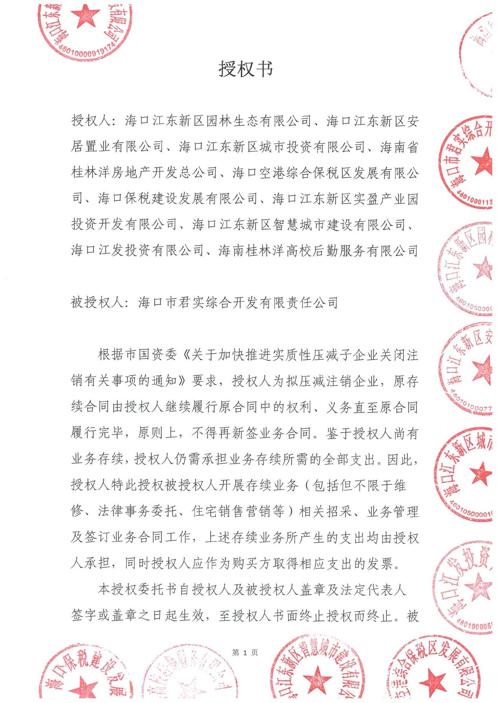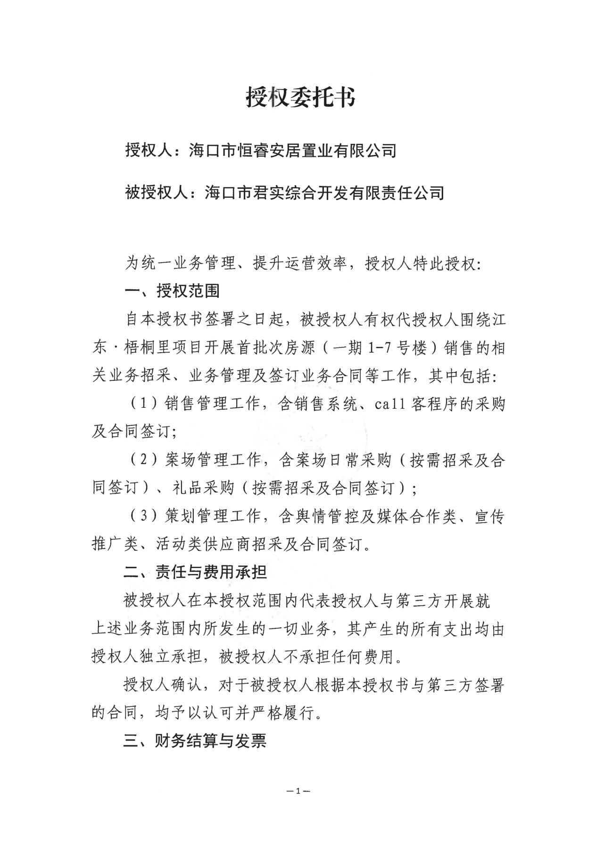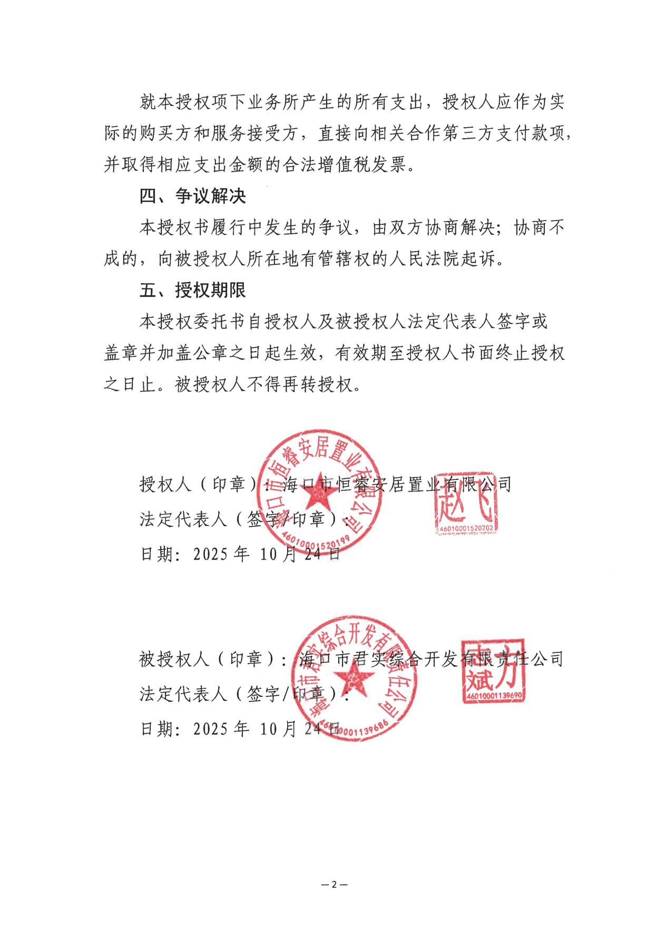

附件5、
供应商信用承诺函
致：
乙方公司 （以下简称“我司”）参与[江东·梧桐里&江东·悦海项目营销活动策划执行服务]项目[竞价比选]活动，现我司郑重承诺如下：​
一、截至本承诺函签署之日，我司不存在下列情形：
（一）供应商相互串通投标或者与委托人串通投标的，供应商向委托人或者评标委员会成员行贿的；
（二）以他人名义投标、提供虚假材料或者以其他方式弄虚作假的；
（三）出让或者出租资格、资质证书供他人投标的；
（四）供应商或者其他利害关系人捏造事实、伪造材料或者以非法手段取得证明材料进行投诉，给他人造成损失的；
（五）成交人将成交项目转让给他人的，将成交项目肢解后分别转让给他人的，违反《中华人民共和国招标投标法》规定将成交项目的部分主体、关键性工作分包给他人的，或者分包人再次分包的；
（六）成交人无正当理由不与委托人订立合同，在签订合同时向委托人提出附加条件，或者不按照采购文件要求提交履约保证金的；
（七）拒绝有关部门监督检查或者提供虚假情况的；
（八）提供假冒伪劣产品；
（九）无正当理由擅自变更、中止或者终止合同；
（十）因供应商原因发生较大及以上安全、质量、环保事故（政府主管部门定性）；
（十一）框架协议采购项目在框架协议期内拒绝接受采购订单数量达3个的；
（十二）泄露海口市产业发展投资集团有限公司或子公司的商业秘密，产生不良影响的；
（十三）因供应商自身或其分包单位原因在项目实施过程中产生上访、围堵、重大舆情等恶性事件，影响海口市产业发展投资集团有限公司或子公司声誉的；
（十四）擅自更换核心团队/主设备品牌，降低配置，构成实质性违约的；
（十五）报价失误、漏项导致合同无法履行，又不接受调价或终止合同的；
（十六）其他违反国家法律、法规行为的。
二、我司已充分知晓并同意：若贵单位发现我司存在上述情形之一的，无论本项目进展至何种阶段（包括但不限于响应文件递交、评审、结果公示、合同签订等），贵单位均有权将我司纳入贵单位不良信用主体名单库，并按以下方式处理：
（一）已提交响应文件的供应商尚未完成评审的，作否决响应资格处理；
（二）尚未发出成交（入围）通知书的，取消成交（入围）资格；
（三）已签订框架协议的，不授予新的订单。
同时，我司将承担由此给委托人、采购代理机构造成的全部损失（包括但不限于重新采购的费用、工期延误损失等）。
三、我司保证本承诺函内容真实、准确、完整，不存在任何虚假陈述、隐瞒事实或误导性表述等情形。若本承诺函内容与事实不符，我司自愿接受相关行政监督部门的处罚，并承担由此产生的全部法律责任（包括但不限于对委托人的违约赔偿责任、相应的行政处罚责任等）。
四、本承诺函自我司法定代表人或授权代表人签字并加盖公章之日起生效，对我司具有法律约束力。​
特此承诺！​

供应商：
法定代表人或其委托代理人： （签字）
2026年 月 日

